Организация работы по Безопасности дорожного движения
В МБОУ «Лякинская ООШ»

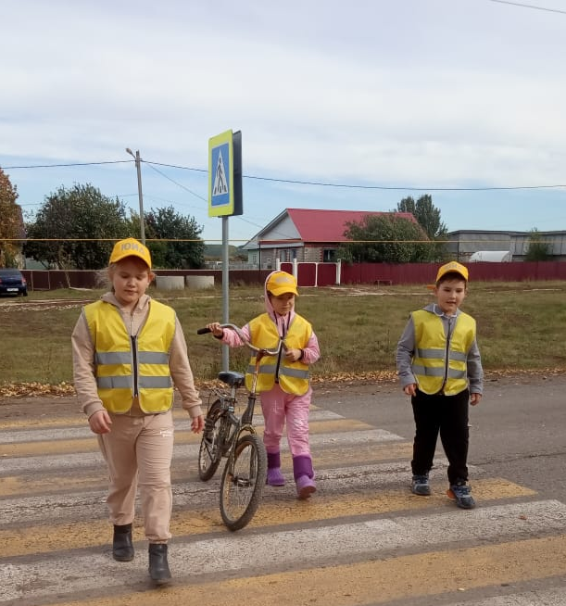 | 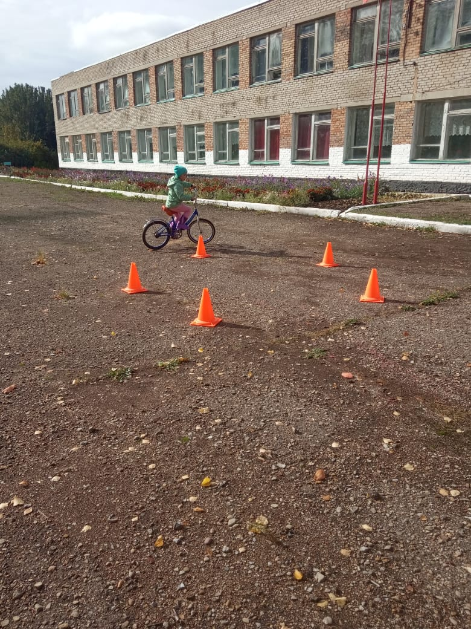
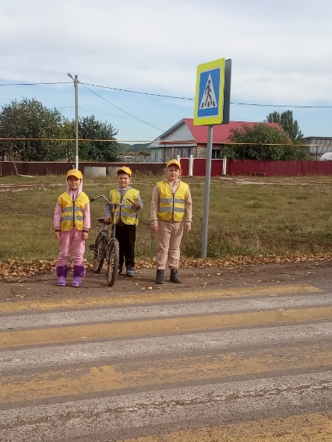  «Велосипедист - водитель транспортного средства» | 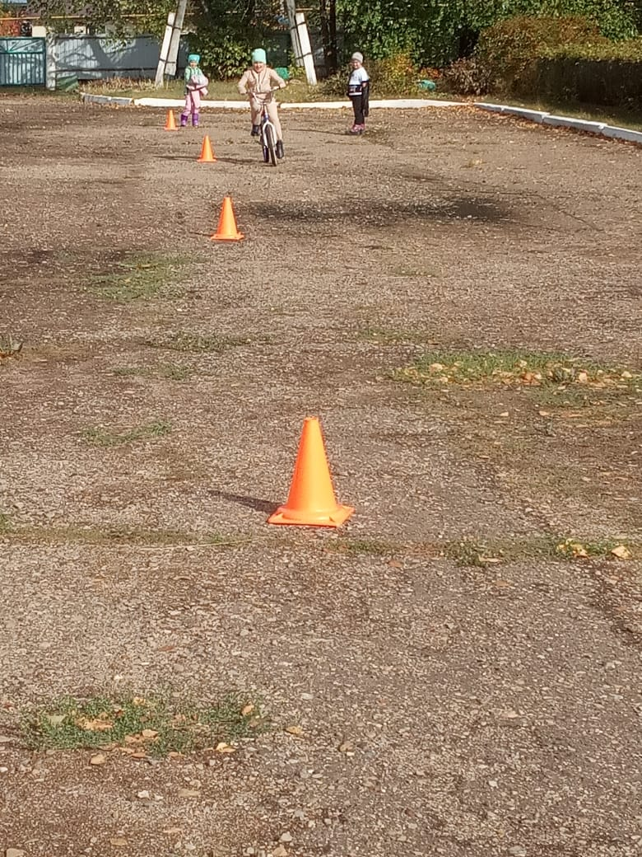  Практические занятия

ИНФОРМАЦИОННАЯ ДЕЯТЕЛЬНОСТЬ

В школе имеется «Уголок безопасности дорожного движения» | 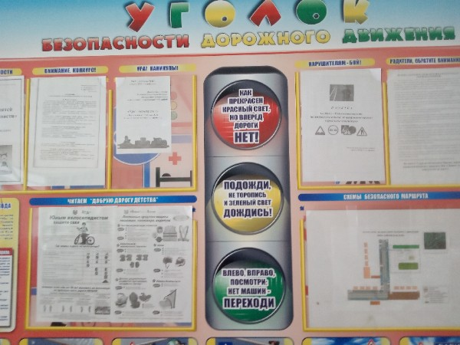
Ведется работа по ознакомлению со схемой безопасных маршрутов движения к школе | 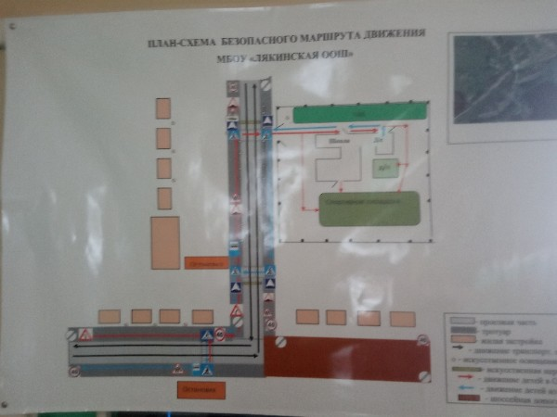
Создание плаката «Безопасное детство»  В школе ведется работа по охране жизни и здоровья детей в зимний период в различных ситуациях | 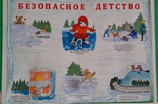

ПРОПАГАНДИСТСКАЯ ДЕЯТЕЛЬНОСТЬ
МЕСЯЧНИК БЕЗОПАСНОСТИ  - Инструктажи по технике безопасности  -Проверка светоотражающих элементов  - Беседы по профилактике детского дорожно- транспортного травматизма  -встреча с начальником отделения профилактики в Сармановском районе ГБУ «БДД»  Алсу Разиновной | 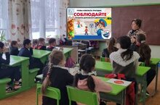  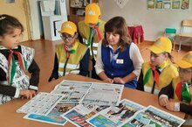  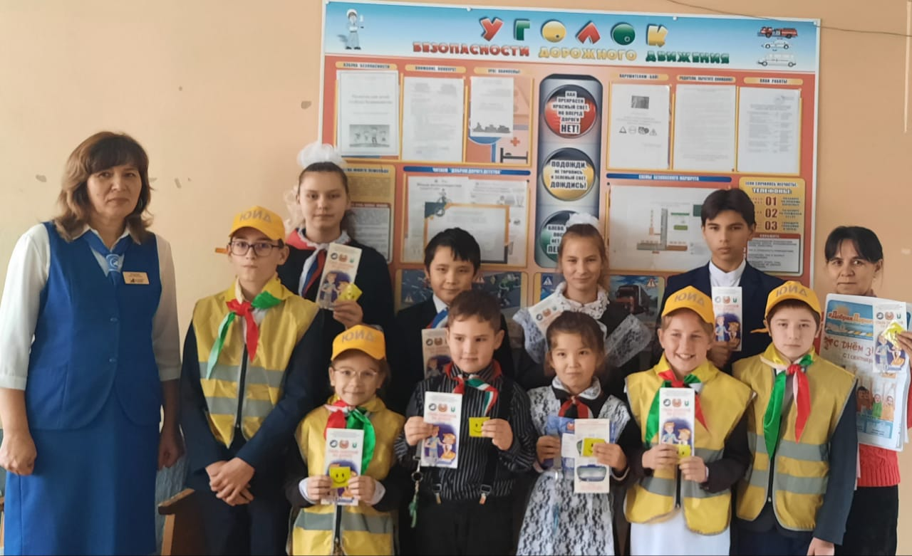
«Каждому должно быть ясно- на дороге кататься опасно!  Линейка безопасности перед уходом на каникулы | 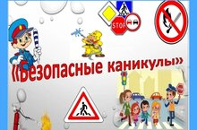
«Мы за безопасность движения!»  Распространение памяток о безопасности дорожного движения среди водителей | 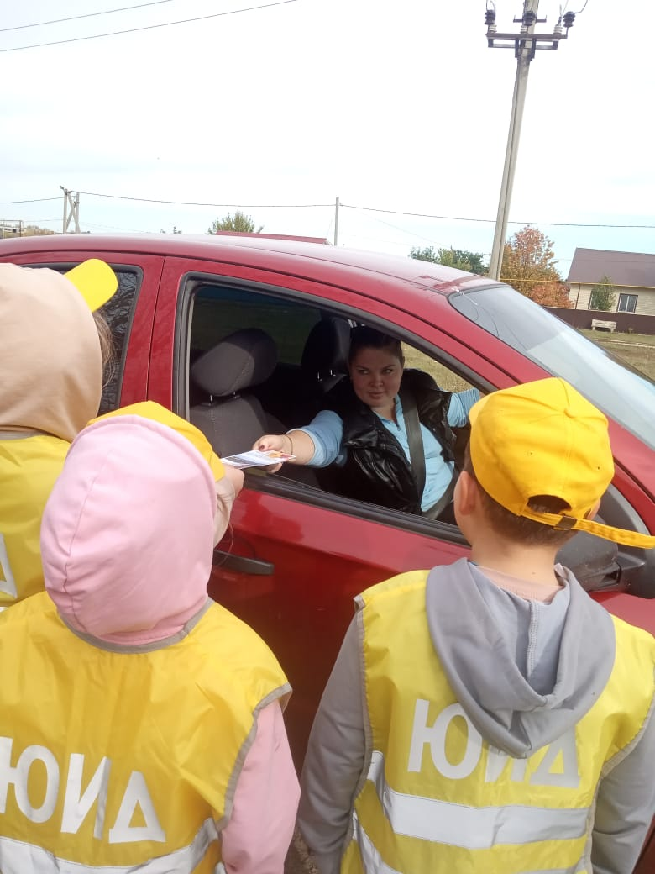  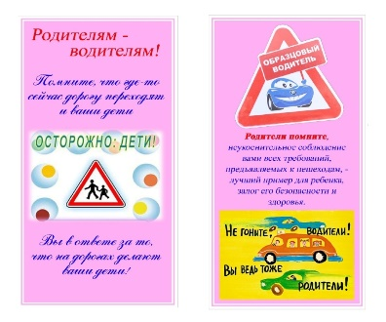
ВСЕМИРНЫЙ ДЕНЬ ПАМЯТИ ЖЕРТВ ДТП  -Прослушивание выступлений  -Просмотр презентации  -Решение заданий онлайн- олимпиады «Безопасные дороги» | 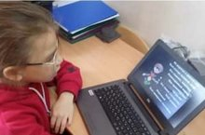  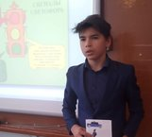  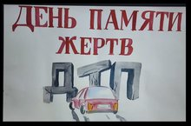  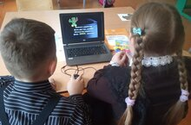
Творческий конкурс рисунков  «Правила дорожного движения - наши друзья» | 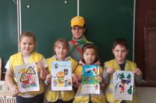
Акция «Сообщи, где торгуют смертью»  -разъяснительная беседа на тему «За здоровый образ жизни»  -создание плаката с целью формирования ценностного отношения учащихся к своему здоровью. | 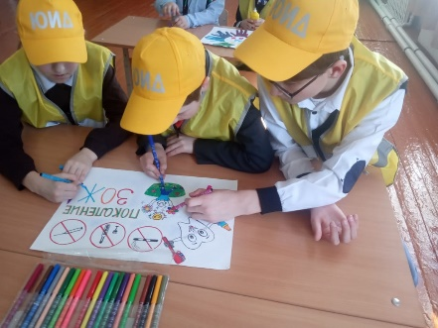  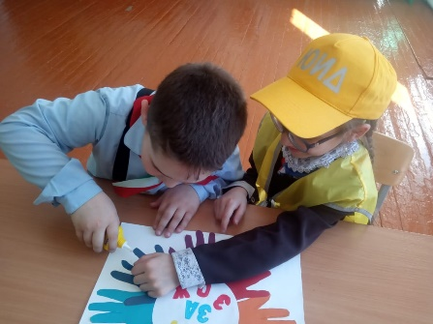  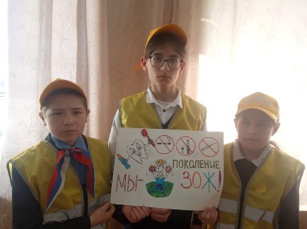  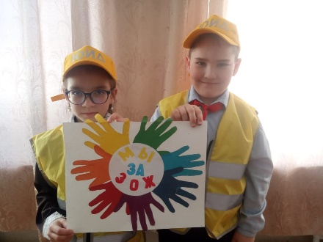
Выступление агитбригады  «С днем рождения, ЮИД!» | 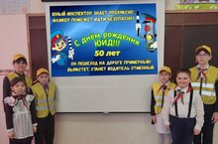
Республиканская интернет - олимпиада на знание правил дорожного движения на дорогах  участие членов отряда ЮИД - 100% | 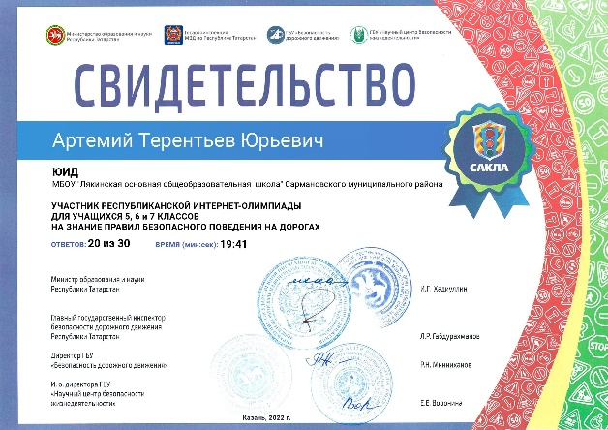
Кружковая деятельность  Занятие «Знакомство со сказкой о светофоре»  Мероприятие  «В мире дорожных знаков» | 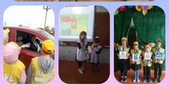

ПАТРУЛЬНАЯ ДЕЯТЕЛЬНОСТЬ

«За безопасность движения!» | 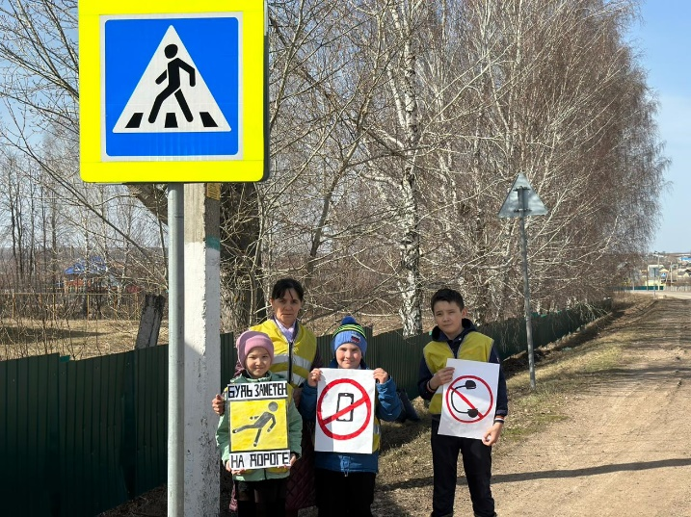
Акция «ВНИМАНИЕ, ДЕТИ!» | 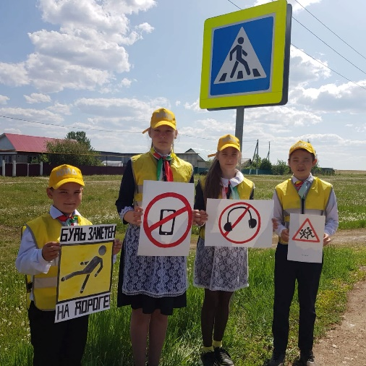  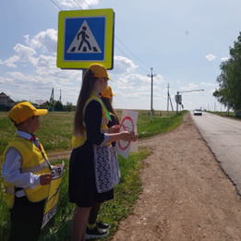  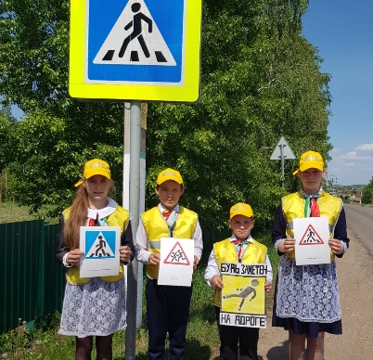
Акция  «Ребенок- главный пассажир» | 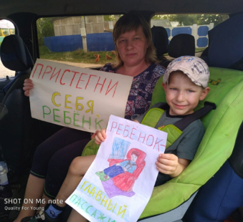  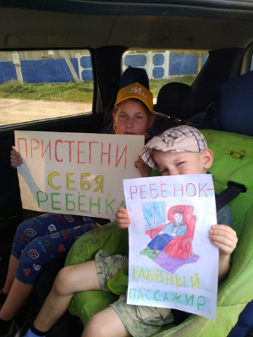  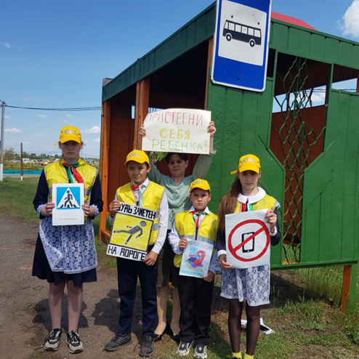

ШЕФСКАЯ ДЕЯТЕЛЬНОСТЬ

Участие в акции  «Узнал сам - расскажи другим» | 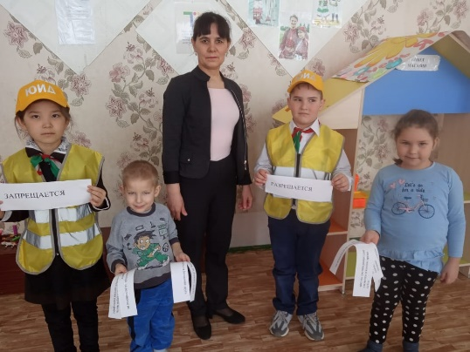  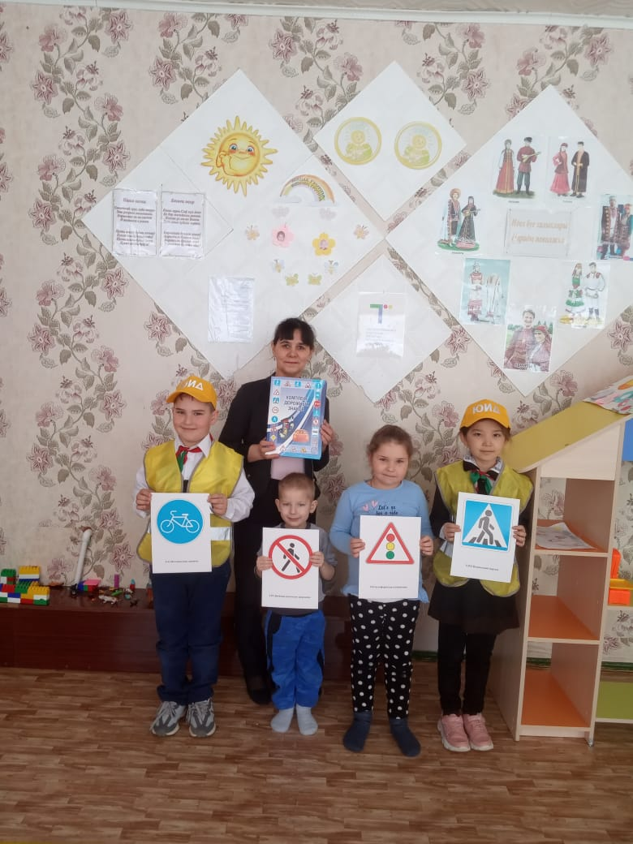  Игра «Запрещается- разрешается»
Помощь воспитателю в проведении мероприятия «Азбука дорог» | 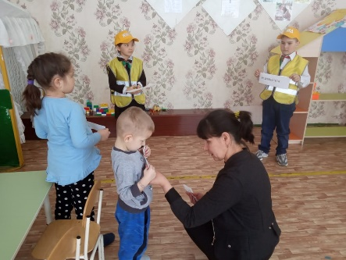  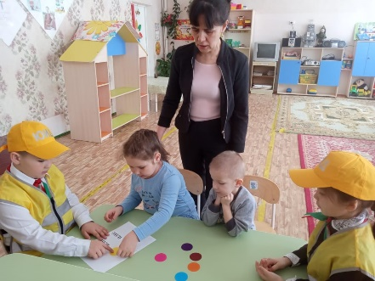
Изготовление наглядного материала для малышей | 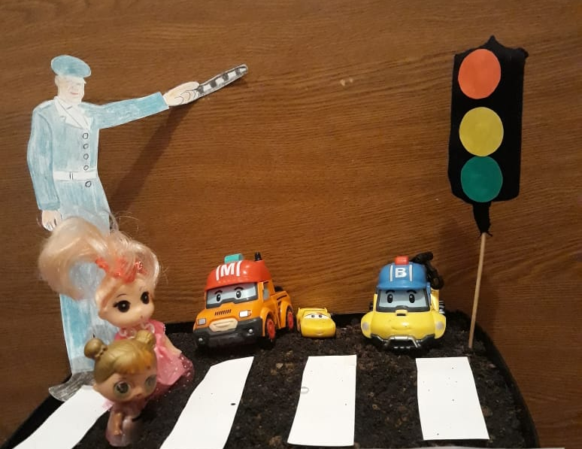  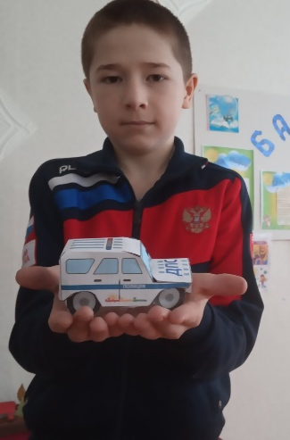  Дядя СТЕПА учит азбуке дорог
Участие в муниципальном конкурсе «Лучший отряд ЮИД и лучший руководитель отряда ЮИД» | 